Nome: Eduardo Pereira Nunes

Diferente do hub, o switch possui inteligência suficiente para que possa estar se situando e enviando para o destinatário correto, porém este precisa também de uma confirmação do destinatário.

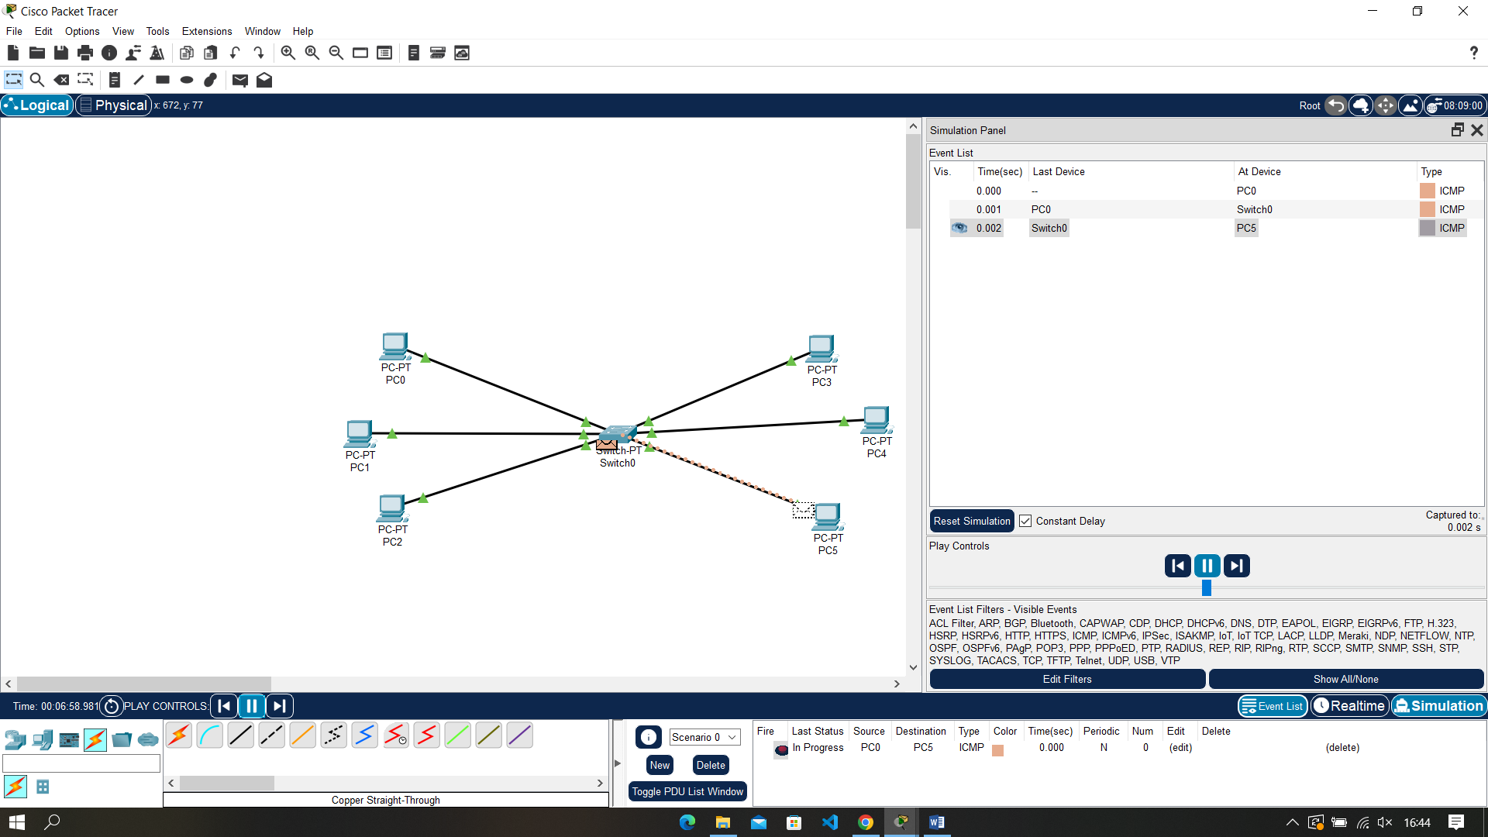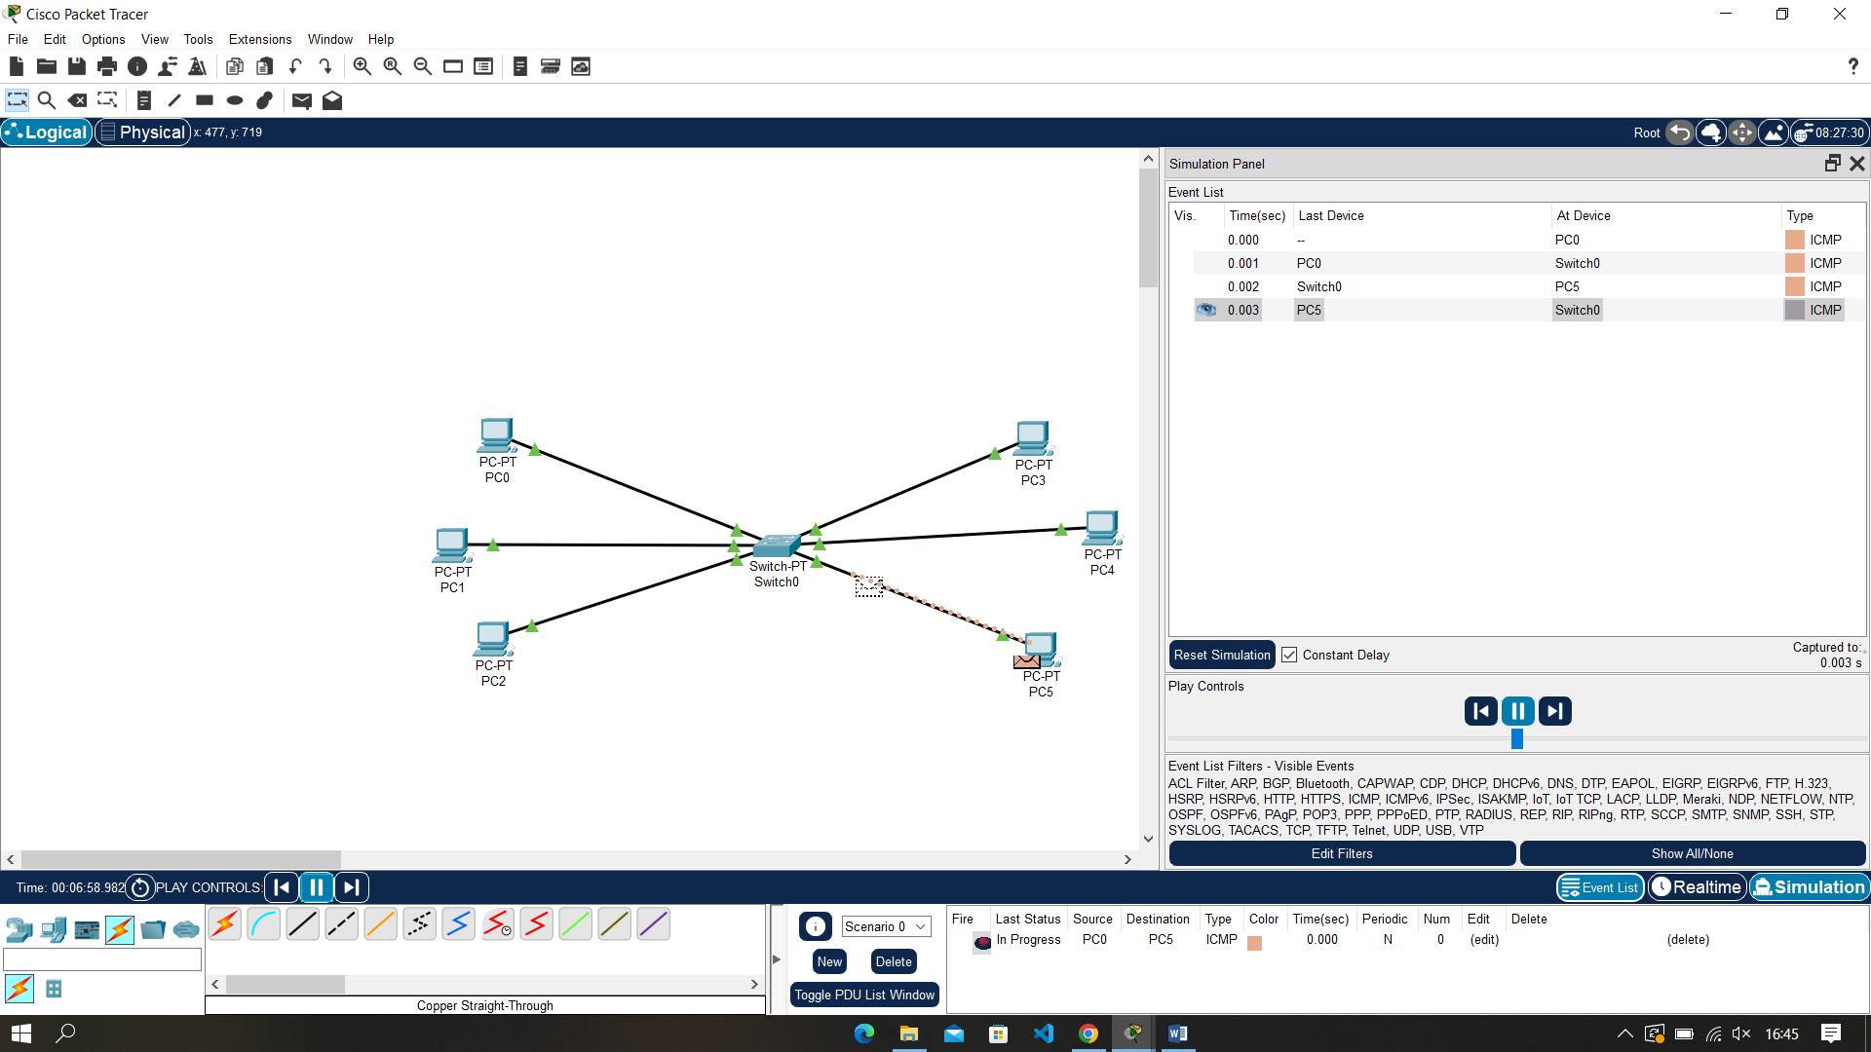

O